

中国移动出海营销行业研究报告
2016年

www. i r es earc h. com . cn



中国移动出海营销行业伴随着中国移动应用出海而兴起，在中国开发者产生大量出海推广需求后， 营销服务商随之开始提供出海服务，帮助移动应用获取用户流量，提高下载量。因此，移动应用 出海与营销出海相互促进，相辅相成。但在营销服务商积累了数据能力及技术后，面向客户也不 再局限于国内客户。

2

行业定义：带有海外色彩的移动营销
移动营销定义

移动营销（Mobile Marketing）指面向移动终端（手机或平板电脑）用户，在移动终端上直接向分众目标受众定向和精确地传递个性化即时信息，通过与消费者的信息互动达到市场营销目标的行为。移动营销的过程实质是针对目标市场定位（Target），通过具有创意的沟通方式（Communication），依托移动互联网，向受众传递某种品牌价值（Value），以获益为目的的过程（Profit）。移动营销行业的主体包含广告主、移动营销服务商、移动媒体和受众，营销行为基于移动互联网完成，核心目的是帮助广告主推广其产品或服务的相关信息。
移动出海营销特征
移动出海营销，最大的特征为参与主体包括海外成分。主要包括两种情况：

- 中国广告主提出海外媒体投放需求，面向海外用户进行推广。
- 海外广告主提出媒体投放需求，海外广告主提出媒体投放需求，通过中国营销服务商，面向海外任意地区用户进行推广（包括中国）。

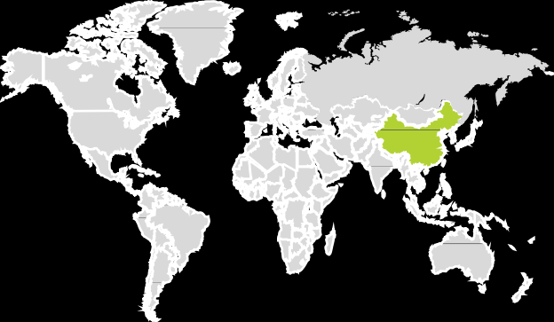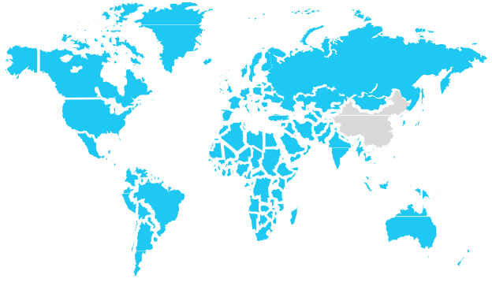

注释：此报告中移动营销均为狭义概念，包括移动展示广告（含视频贴片广告，移动应用内广告等）、搜索广告、社交信息流广告等移动广告形式。短彩信、手机报、游戏联运、移动邮件营销等营销形式不包括在此报告的重点讨论范围内。
©2016.10 iResearch Inc www.iresearch.com.cn 3

4

移动互联网出海市场背景
1
移动应用出海发展状况
2
移动应用出海营销行业发展情况分析
3
移动出海营销行业典型案例分析
4
移动出海营销行业发展趋势
5

中国人口红利消失，全球发展趋势较好

2015年中国移动网民占比达90.1%，全球水平仅69.2%
根据艾瑞整理CNNIC和eMarketer数据显示，截止2015年底，国内手机网民占全体网民比例已超90%，超全球平均水平约
20个百分点。随着易转化人群的比例减少，国内手机网民规模的增长率将放缓。而全球手机网民达22.2亿人，渗透率截止
2015年达69.2%，预计到2020年仍保持较快速度增长。
艾瑞分析认为，手机网民的高渗透率带来移动互联网的市场快速发展，而全球平均水平相较国内，正处于手机网民快速发展的阶段，人口红利将为出海移动应用带来较大的发展机会。

85.8%

2014-2020年全球&中国手机网民规模及在网民中占比情况
90.1% 92.9% 94.9% 95.7% 95.9% 96.0%
72.6% 74.9% 77.0% 78.5% 79.4%

65.8% 69.2%

19.4 22.2

24.9 27.2

29.4 31.4 33.1

5.6
6.2
6.7
7.1
7.4
7.6
7.7

2014 2015 2016e 2017e 2018e 2019e 2020e
全球手机网民数量（亿人） 中国手机网民数量（亿人）
全球移动互联网在总体网民中占比（%） 中国移动网民在总体网民中占比（%）
来源：全球数据来自eMarketer公开资料整理，中国数据来自2016年CNNIC发布的第38次《中国互联网络发展状况统计报告》
©2016.10 iResearch Inc. www.iresearch.com.cn
5

全球智能机快速普及，扩大移动应用市场空间

2015年全球智能手机渗透率达43.7%，中国为72.7%
根据艾瑞整理eMarketer数据显示，截止2015年全球智能手机用户已达18.6亿，在手机用户中占比43.7%。预计到2017年， 智能手机用户仍会保持每年10%以上的速度增长，但随着用户群体的扩大及成熟，增长率将不断降低，2020年后将会保持较为稳定的增长趋势。
艾瑞分析认为，智能手机终端的快速增多为移动互联网的发展提供了硬件基础，移动互联网发展环境得到改善，促进了市场需求的快速增加。与此同时，国内智能手机硬件发展迅速，出口手机量不断增加，为移动出海提供手机预装条件。

2014-2020年全球智能手机用户规模及变化趋势 2012-2018年中国智能手机保有量及变化趋势

47.4% 50.6% 53.3% 55.7% 57.5%
43.7%
38.5%

24.6% 18.7% 12.7% 10.6% 8.8%
81.2% 60.3%
32.8% 47.5%
60.7%
34.3%
72.7% | 80.0% | 84.1% | 86.6%
21.8% | 11.6% | 6.6% | 4.4%

15.7 18.6

21.0 23.2
7.3% 5.9%
25.3 27.1 28.7

3.6

5.8

7.8

9.5

10.6 11.3 11.8

2014 2015 2016e 2017e 2018e 2019e 2020e
全球智能手机用户（亿人）
智能手机用户在手机用户中占比（%） 增长率（%）

来源：根据eMarketer公开资料整理
©2016.10 iResearch Inc. www.iresearch.com.cn
2012 2013 2014 2015 2016e 2017e 2018e
中国智能手机保有量（亿台） 增长率（%） 智能手机渗透率（%）
来源：1.数据来源于工信部《2015年通信运营业统计年报》，2016. 3 2.2009-2015年数据为CNNIC数据，之后为艾瑞预测数据。
©2016.10 iResearch Inc. www.iresearch.com.cn 6

美国成熟，英国中高龄群体活跃度待增长，日本最为活跃
根据艾瑞咨询整理App Annie数据显示，以美国平均使用时长作为参考，目前美国互联网整体市场表现成熟，各年龄段表现均较为活跃，移动应用参与度整体很高。与此相比英国互联网市场处于成长期，年轻群体非常活跃，而高年龄群体还有较大提升空间。日本则是三者中各年龄段使用最为活跃的互联网市场，据App Annie统计，其中使用时长较高的均为游戏应用。
App Annie数据显示，美国45岁以上高龄用户的使用频率相对其他国家较高，而英国则各年龄段使用时长差距明显，高龄
用户使用时间较短。日本用户应用使用量高，特别是游戏，45岁以上人群的游戏时长是美国13-24岁游戏使用时长的2倍。

美国
应用每日使用时长
英国
应用每日使用时长
日本
应用每日使用时长

13-24
13-24
13-24

25-44
25-44
25-44

45+
45+
45+

美国市场各年龄段平均值
美国市场各年龄段平均值
美国市场各年龄段平均值

注释：1.包括游戏及非游戏应用。2.应用每日使用时长为Android手机端用户平均数据。
来源：根据App Annie公开数据整理。
©2016.10 iResearch Inc. www.iresearch.com.cn
7

40岁以上人群占比22.4%，使用时长占比仅11.4%
根据艾瑞咨询整理CNNIC数据显示，2016年6月，我国网民年龄分布集中于20-29岁及30-39岁人群，分别占比30.4%及24.2%，此外40岁以上人群占比24.4%，较2015年12月有小幅度上升。从使用时长看，40岁以上人群有效使用时间占比仅为11.4%，可见中高龄用户相对活跃度较低。
艾瑞分析认为，国内外网民年龄结构和使用行为上有较大差异，主要在于国内40岁以上中老年的使用活跃度仍较低，未来移动互联网用户仍呈现年轻化态势。比较来看，欧美及日本的高年龄用户的互联网行为相对活跃，目前来看也有较大的提升空间，App出海开发者在进行产品定位时需注意当地的用户特征，不可忽视中高龄群体用户。

2016年中国网民年龄结构
mUsersTracker-2016年6月用户月度有效使用时长年龄结构

30.4%
29.9%

2.7%2.9%

21.4%
20.1%

23.8% 24.2%

13. 13.4%
1%

5.3%

5.3% 3.9% 3.7%
40岁以上
11.4%

36-40岁
16.7%

31-35岁
21.0%

24岁以下
25.8%

25-30岁
25.1%

10岁以下 10-19岁 20-29岁 30-39岁 40-49岁 50-59岁 60岁及以上

2015.12 2016.06
来源：根据2016年，CNNIC发布的第38次《中国互联网络发展状况统计报告》

©2016.10 iResearch Inc. www.iresearch.com.cn

来源：数据来自mUserTracker，2016.3，基于对15万名iOS和Androi d系统的智能终端用户使用行为长期监测获得。
©2016.10 iResearch Inc. www.iresearch.com.cn
8

印度及东南亚地区智能机渗透速度较快，带来人口红利
根据eMarketer对亚太地区的智能手机用户的统计及推测显示，亚太地区智能手机用户规模排名前三的国家分别为中国、印度及印度尼西亚，除中国外，2018年前均保持超过10%的速度增长。此外，根据对印度及印度尼西亚智能手机渗透率的观察，二者远低于世界水平，未来发展空间较大。
艾瑞分析认为，大规模的新增智能手机用户推动了移动互联网的发展，为移动应用带来巨大的市场空间，与此同时受经济发展影响，该地区智能手机用户对低端智能机偏好更为明显，为中国智能机出口带来市场，而中国移动应用借助智能手机的出口进行预装推广，进一步促进移动应用出海发展。

2016年中国、印度及印度尼西亚
27% 智能手机用户规模及增长率变化
17.7% 16% 12.7% 12.0%

2016年中国、印度及印度尼西亚智能手机渗透率对比

19.3% 15.0% 13.0%
10.3%
9.2%
7%

50.9% 53.3% 56.0%
59.3% 63.3%

8% 7%
482.7 525.8 563.3
599.36%
640.5 6%
687.7
243.8
48.1%
43.7% 47.4%
50.6% 53.3% 55.7%
45.4% 47.6%

279.2

317.1
38.5%
32.6% 37.1%
43.2%
40.4%
33.4% 36.0% 39.0%

123.3
44.7
167.9
55.4
204.1
65.2

74.9
83.5
92 21.2%
26.3% 29.8%

2014 2015 2016 2017e 2018e 2019e
2014 2015 2016 2017e 2018e 2019e
中国智能手机用户在手机用户中占比（%）
中国智能手机用户（百万人）
印度尼西亚智能手机用户（百万人） 印度增长率（%）
印度智能手机用户（百万人）
中国增长率（%）
印度尼西亚增长率（%）
印度智能手机用户在手机用户中占比（%）
印度尼西亚智能手机用户在手机用户中占比（%） 全球智能手机在手机用户中占比（%）

来源：根据eMarketer公开资料整理 来源：根据eMarketer公开资料整理

©2016.10 iResearch Inc. www.iresearch.com.cn
©2016.10 iResearch Inc. www.iresearch.com.cn 9

政策管控、本土市场环境是主因
App Annie发布《2016年Q2全球移动应用数据报告》显示，截止2016年6月，中国iOS游戏营收首次超过美国，跃居世界榜首。与此同时，根据对App Store的总体收入的观察来看，中国iOS应用市场收入依然呈现较快增长，收入直逼美国，有望成为iOS收入最高的国家。
在中国移动应用市场快速扩张的情况下，国外应用却很难在国内得到很好的发展，众多全球排名靠前的应用在国内均未能很好地发展甚至不能上线。国内下载排名前列的应用也少有由外国开发的应用的踪影，政策受限是其主因。

国外应用进入中国市场困难分析

网络审查系统严格
中国防火墙，会对有政治敏感性的信息进行自动过滤，内容、新闻类带有文化属性的App发展极其受限。

分发渠道复杂
Google Play被封杀，开发者无法通过常规渠道进入，需要根据不同的应用商店进行设计开发，对开发者带来巨大挑战。

应用变现难度大
国内用户习惯于免费获得大部分的数字内容，限制了付费应用的发展。

国内盗版App盛行
国内开发者极易根据海外流行趋势进行再创新和本地山寨化。 同时，各种付费软件的破解版也对应用变现带来较大难度。

来源：艾瑞咨询研究院自主研究及绘制。

©2016.10 iResearch Inc

用户习惯差异
国内用户相较欧美国家，在用户 习惯和用户结构上均有较大差异， 面向用户喜好进行开发，国外应 用本地化的过程较为困难。

本土激烈竞争
互联网巨头企业依靠应用商店推广、手机预装等方式，最先抢占应用市场。
国内移动互联网市场发展较早， 增长较快，国内移动应用领域早已进入红海。
www.iresearch.com.cn 10

下载量Top10中，国内工具类产品占据四席
艾瑞整理App Annie数据显示，2016年全球移动应用下载量榜单Top10（Google play、iOS综合版)均由美、中两国占领。其中美国上榜应用主要有社交、即时通讯类组成。而Top10榜单中出现的工具类应用则全部为中国制造，包括浏览器和3个手机清理类应用。
艾瑞分析认为，在中国市场安卓下载数据缺失的情况下，国内工具类产品依然在全球范围内获得远超其他地区产品的下载水平，不断累积的用户规模则证明了国内工具类应用领先的产品设计和技术。经过多年发展，工具类产品已在世界范围内奠定了自己的领先地位，并获取了成熟的用户群体。然而，工具类产品被中国企业全部囊括也意味着未来一段时间内，在该领域的竞争则更为突出的表现在本土企业之间。

2016年6月全球移动应用综合下载量Top10
 |  | By Downloads | Company

1 Facebook | Facebook | 美国
2 WhatsApp Messenger | Facebook | 美国
3 Facebook Messenger | Facebook | 美国
4 Instagram | Facebook | 美国
5 Snapchat | Snapchat | 美国

来源：根据App Annie《2016 年6月全球移动应用指数》数据整理。 11
6
7
8
9
10
UC Browser
Clean Master
（猎豹清理大师）
YouTube
Turbo Cleaner
360 Mobile Security
（360手机卫士）
Alibaba Group
（阿里巴巴集团） Cheetah Mobile
（猎豹移动）
Google
Turboc Dev Qihoo 360
（奇虎360）
中国
中国美国中国
中国
©2016.10 iResearch Inc. www.iresearch.com.cn

映客、爱奇艺营收增长迅猛
艾瑞整理App Annie数据显示，2016年6月全球移动应用综合营收榜单Top10均被内容类应用占领，以视频、音乐、社交为主。从地区来看，仍然以美国为主，占据5位，日本依靠明星产品LINE占据两位。而国内本土应用映客和爱奇艺也在本月进入Top10榜单，据统计大多由中国本土市场贡献，用户付费的商业探索已初见成效。
艾瑞分析认为，在海外市场，用户针对版权内容和增值服务付费的习惯已经养成，内容类产品已探索出较为成熟的商业变现模式。而映客、爱奇艺的成绩则证明本土内容应用在国内市场已初步成功，这一商业模式的成功为本土企业出海带来经济基础和开发经验，中国内容类产品出海探索时机已成熟。


2016年6月全球移动应用综合营收Top10
 |  | By Revenue | Company

1 | Spotify | Spotify | 瑞典
2  | LINE | LINE | 日本
3  | HBO NOW | Time Warner | 美国
4  | NETFLIX | Netflix | 美国
5  | Tinder | InterActiveCorp | 美国
6  | Inke（映客） | MeeLive（蜜莱坞） | 中国
7  | Pandora Radio | Pandora | 美国
8  | iQIYI | Baidu（百度） | 中国
9 | Hulu | Hulu | 美国
10 | LINE Manga | LINE | 日本
来源：根据App Annie《2016 年6月全球移动应用指数》数据整理。 12
©2016.10 iResearch Inc. www.iresearch.com.cn

移动应用出海条件成熟，发展机会来临

- “一带一路”支持和鼓励具有竞争优势的互联网企业联合制造、金融、信息通信等领域企业率先走出去，拓展海外用户。
- 国务院《关于积极推进“互联网＋” 行动的指导意见》在第三章中
指出，“鼓励企业抱团出海”。

P E
S T
- 互联网人口红利转移到东南
亚、南亚、南美等地区，同 时，移动通信服务的升级为以
上地区 移动互联网发展创造条件。
- 得益于中国智能手机出口量的提升， 移动应用以预装的方式走向海外。
- 国外竞争环境有序，市场规则透明。
- 中国互联网企业经过多年的沉淀，已积累了一定的资本基础。国内移动互联网成熟，并逐渐形成引领全球市场之势
  - 全球移动应用市场规模不断增长， 2016年全球应用商店总收入将增加24%，达510亿美元。
    - 人力成本低廉，软件工程师的薪
酬约为欧美国家的五分之一。

    - 激烈的竞争环境造就了一批拥有成熟开发及运营经验的技术型互联网企业。
    - 中国市场庞大的用户基数，使得应用对服务器容量开发一直较为领先。

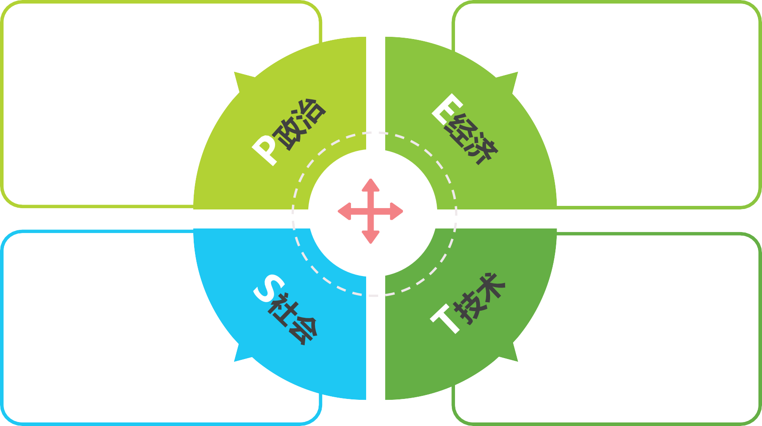
来源：1.移动应用市场数据根据App Annie公开资料整理。2.图形由艾瑞研究院自主研究及绘制。
13
©2016.10 iResearch Inc. www.iresearch.com.cn

应用出海需入乡随俗，政策观察十分重要
与国内市场不同，海外应用的分发渠道垄断性极强，iOS的App Store、Android的Google play Store对移动应用的监管作用十分明显。二者的规则随着应用的迭代也在不断更新中。遭到此二者的下架处罚，移动应用将面临毁灭性打击。此外， 海外市场的文化背景差异及市场差异也对出海发展带来较大挑战。

国内移动应用企业出海面临难题原因分析

知识产权的敏感性较低
政府和应用市场的双重监测
Google Play Store和App Store两大市场垄断明显，推广模式如使用不当， 则都可能被官方市场发现并收到下架 的惩处。
中国的知识产权保护并没有美国严格， 尤其是在软件层面。App 界面涉及到的UI、UE、LOGO之类的元素，都有可能涉及到抄袭侵权等问题，而国外 对此类行为的惩罚措施及其严格，对 应用在海外市场的发展极有可能带来 毁灭性打击。
本地化操作难度较大
内容型、服务型应用，带有较强的文化属性，国内文化背景、政策背景、生活习惯等与海外市场差异较大，难以把握当地用户的真实需求，本地化仍然是应用出海开发者最应重视的部分。

来源：艾瑞咨询研究院自主研究及绘制。
©2016.10 iResearch Inc www.iresearch.com.cn 14

15

移动互联网出海市场背景
1
移动应用出海发展状况
2
移动应用出海营销行业发展情况分析
3
移动出海营销行业典型案例分析
4
移动出海营销行业发展趋势
5

15年迎来大爆发，16年进行迭代转型
2010年全球进入移动互联网时代，伴随着智能手机出货量的大幅增长，移动应用市场迅速崛起。相对PC时代，App推广与网页相比较为便捷。早期移动出海以巨头类互联网企业国际化为主，将国内的成功经验复制到海外市场。但到2015年左右，也出现一批创业开始就将市场定位于海外的中小型企业，在做好本地化操作的同时获得了良好的发展。
艾瑞分析认为，移动互联网市场经过成长，拥有了资金、技术、人才的资源积累，而海外市场经过6年左右的发展，部分领域已进入成熟期，传统的工具类应用逐渐触及天花板，从2016年开始，出海应用产品需要考虑转型。

探索期 发展期 转型期

工具应用开始大规模海外探索
出海企业以国内发展成熟、体量较大的企业为主
2012 代表企业：猎豹、360

2014
移动游戏出海规模化
工具应用成熟用户形成规模，开始进行平台广告流量分发探索
内容应用出海规模化
新闻、社交等应用在海外开始快速发展；生活类App如教育、医疗等App
2016 尝试出海

2010
开端
少量工具进行出海探索，跨境贸易开始互联网化，进行电商尝试
代表企业（产品）：网秦、UC

2015
爆发期
工具、游戏、内容等各类别移动应用纷纷进行出海探索，出海产品、

来源：艾瑞咨询研究院自主研究及绘制。
企业数量大幅度增加
16

©2016.10 iResearch Inc www.iresearch.com.cn

工具类应用出海发力最早，占据用户优势
工具类是中国开发者较为擅长的领域，也是最早进行出海尝试的应用类别。推广成本较高、变现周期较长的发展特征使得目前开发运营工具类应用或产品的企业以巨头型企业为主。2015年之前，工具类应用推广策略较为粗放，大量资金投入， 使得在一定时间内获得了大量的用户规模。近一年来，受资金限制影响，同时用户积累初见规模，应用开发者投放策略向精细化转变，并进一步开展商业变现。

代表产品

来源：艾瑞咨询研究院自主研究及绘制。
出海工具类应用分析
推广优势
产品驱动型应用，用户需求相对受文化、地域影响较小， 利于国际化；用户门槛较低，利于发展成为平台级产品： 留存度高；适合低配置的智能手机用户。

推广劣势
iOS系统相对封闭，对工具类应用需求较小；
安卓端易受Google Play限制打压；变现能力相对较弱；排他型应用，同品类间竞争较大。

发展模式
多为免费下载，可在短时间内积累用户规
模，通过流量变现实现营收。

未来趋势
海外流量、人口红利逐渐消失，发展逐渐触及天花板， 新产品进入市场较为困难，成熟产品开始重视变现。

©2016.10 iResearch Inc www.iresearch.com.cn 17

市场定位准确，游戏产品成为海外变现大赢家
游戏出海的推广主要以授权代理、合作研发、联合运营等模式为主，通过加强与当地企业或代理运营商的合作，达到游戏迅速推广的目标，同时与其共享市场利益，规避可能的市场风险。
手游出海企业以3类企业为主：上市手游巨头，如昆仑万维等，将国内成功游戏向海外进行推广；端游、页游公司转型， 移动端延续PC端内容，同时进行符合移动端特点的改造，如智明星通等；手游创业公司，从开展业务开始就将目标市场定位在海外，开发符合海外用户习惯及文化特征的游戏产品。

出海游戏类产品分析

同质化竞争较小，同一用户可下载多款游戏，相对市场较大；短期变现能力较高。
推广优势
发展模式
针对特定地区进行投放和发行；
商店内、应用内变现比例较大，通过游戏设置吸引用户付费实现营收。

推广劣势
难以发展成平台级产品；门槛较高，对创意、理念的要求较高； 手游相对限制较多，难以维持用户的长期留存。
随着海外手游市场竞争愈发激烈，手游产品的目标市场及用户会更加垂直和细分。同时，各游戏产品开始加速变现道路。

未来趋势

来源：艾瑞咨询研究院自主研究及绘制。
©2016.10 iResearch Inc www.iresearch.com.cn 18

用户积累初见成效，跨境电商将迎来新发展
跨境电子商务正释放出前所未有的无国界魅力，与此同时也为传统外贸行业提出了新的课题。过去跨境电商的出口端以 B2C为主，灵活度较高，也可较快获得市场反馈。但对于传统企业的售后、客服、配送、仓储等诸多方面带来了较大挑战。因此，近半年来，跨境电商开始向B2B方向转变，利用B2C积累的用户习惯及购买偏好的经验，发展大型的货物交易。
跨境电商发展分析

推广优势
海外市场对中国制造产品需求量较大；营收相对稳定

推广劣势
产业链包括物流、仓储等，整体布局相对较重；受汇率和政策影响较大；单位获客成本较高

发展模式
主要取决于贸易的产品和对象， 不同产品的发展差异性较大。

未来趋势
跨境电商从以往的面向海外用户（To C）向面向海外企业
（To B）转变



来源：艾瑞咨询研究院自主研究及绘制。
©2016.10 iResearch Inc www.iresearch.com.cn 19

贴近本地文化传统是成功发展的关键
内容类产品主要指带有媒体、信息传播属性的应用产品，包括社交产品、新闻产品、移动直播、在线视频等。内容类产品 的性质就决定了这是一种带有很强的文化属性的应用产品，在国内，基本看不到国外的内容产品。同理，内容类产品想要 获取海外市场用户，做好本地化，融入当地文化氛围才是关键。与此同时，社交的文化属性也决定了，一旦获得用户好感， 保持用户的长期留存是相对简单的。近两年中国市场的内容产品竞争激烈，各企业在红海博弈中的成功经验和先进模式， 蕴含着复制于海外市场并取得不俗成绩的巨大可能。在2016下半年，国内的成功经验将被复制于海外市场进行探索。
出海内容类产品分析

推广优势
属于内容属性特征明显的产品类型， 容易聚集高价值细分用户群体；与Google竞争较小，在安卓端相对发 展空间较大；易于进行文化输出； 易于在手机长期留存，发展忠诚用
户。

发展模式
发展用户规模，通过定位垂直群体，进行品牌类广告变现。

推广劣势
本地化运营难度较大，容易 受文化、用户习惯的影响； 垂直领域用户规模相对较少， 较难成为平台级产品；易受 到政策壁垒阻隔。

发展趋势
新闻、垂直社交、直播类应用将会进行出海尝试，将国内商业模式的成功经验复制海外市场。

来源：艾瑞咨询研究院自主研究及绘制。
©2016.10 iResearch Inc www.iresearch.com.cn 20

目前出海移动应用在美国地区获得较好发展
艾瑞整理App Annie数据发现，2016年1-5月，从中国发行商在大中华区以外的国家/地区的综合下载量和收入的榜单来看， 美国作为全球最大的互联网市场及中国互联网出海的主要目标市场，目前下载量和收入均为首位。俄罗斯、泰国、韩国、土耳其也同时进入下载量和收入榜单Top10，为应用出海较为重要的市场。
艾瑞分析认为，下载量较高的地区集中在新兴互联网市场，如印度、巴西、印尼、墨西哥、菲律宾等地，此类地区正处于智能机及移动互联网快速发展阶段，应用市场规模扩张迅速，但受整体经济实力影响，在此类地区难以进行商店内收费

（主要为付费应用，及用户增值服务付费）。而收入较高的地区则更为集中在互联网发展成熟的市场，如日本、德国、英国、法国、新加坡等地。 美国
下载量No.1 收入No.1
 俄罗斯
下载量No.4 收入No.5
 泰国
下载量No.6 收入No.10
 韩国
下载量No.8 收入No.3
 土耳其
下载量No.9

来源：艾瑞咨询研究院自主研究及绘制。
收入No.9

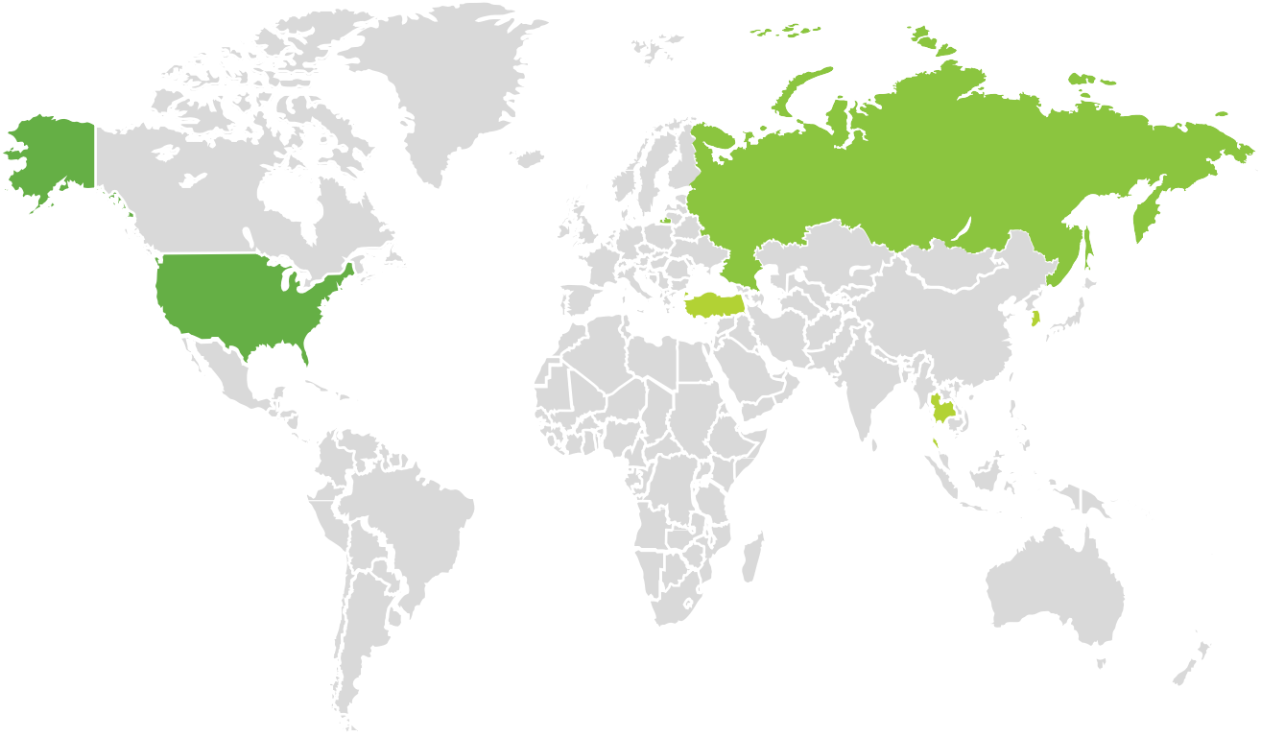©2016.10 iResearch Inc www.iresearch.com.cn 21

22

移动互联网出海市场背景
1
移动应用出海发展状况
2
移动应用出海营销行业发展情况分析
3
移动出海营销行业典型案例分析
4
移动出海营销行业发展趋势
5

2015年美国广告市场规模达596亿美元，移动端贡献率增加
2015年美国互联网广告营收创造了20年来的历史峰值，达596亿美元，实现连续六年两位数增长。其中，2015年移动互联网广告增速高达65.6%，规模达到207亿美元，占到互联网广告整体规模的34.7%。美国移动互联网市场发展成熟，产业链细分程度很高，移动营销服务商已积累了丰富的经营和服务经验，且美国广告主对于移动互联网广告的接受程度较高，移动端的广告预算逐年上升，这些因素共同成就了美国移动互联网广告的飞速发展。
艾瑞分析认为，目前广告收入仍是互联网市场变现的重要渠道，营销变现较为成熟，并且市场规则明确，相对国内市场环
境来看，整体情况利于企业发展，是出海应用商业化发展的核心推动力。此外，移动端的快速增长，及海外移动营销的市场基数让较大企业看到了发展机会和前景。总体来看，营销服务商出海发展时机已经成熟。

2010-2015年美国互联网广告市场营收规模及增长率
166.7%

254
44.1%

366 370 389
357
112.5% | 108.8% | 76.1% | 65.6%
-9.3% | 7.5% | 3.6% | 5.1%

332

125
71
6 16 34

207

2010 2011 2012 2013 2014 2015
PC互联网广告规模（亿美元） 移动互联网广告规模（亿美元）
PC互联网广告增长率（%） 移动互联网广告增长率（%）
来源：IAB internet advertising revenue report.
©2016.10 iResearch Inc. www.iresearch.com.cn 23

以上内容仅为本文档的试下载部分，为可阅读页数的一半内容。如要下载或阅读全文，请访问：https://d.book118.com/548076075121006036

